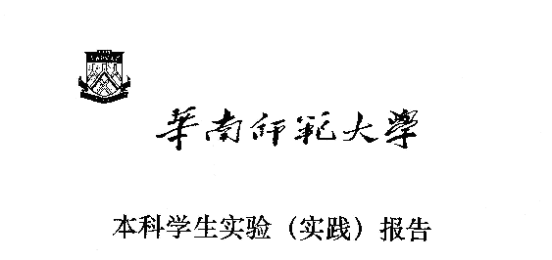

**院 系：计 算 机 学 院**

**实验课程：编译原理**

**实验项目：TINY+语法分析器**

**指导老师：黄煜廉**

**专 业：计算机软件技术方向**

**班 级：2016级5班**

**学 生： 刘镇源**

**学 号：20161380144**

**华南师范大学教务处**

**TINY+语法分析器**

# 题目

**实验题目：**TINY+语法分析器

**实验任务：**

1. 实现一个可以要提供一个源程序编辑界面，以让用户输入源程序（可保存、打开源程序）的程序。
2. 可由用户选择是否生成语法树，并可查看所生成的语法树。

**实验内容：**

扩充的语法规则有：实现 while、do while、for语句、大于>比较运算符号以及求余计算式子，具体文法规则自行构造。

可参考：P97及P136的文法规则。

(1) While-stmt --> while exp do stmt-sequence endwhile

(2) Dowhile-stmt-->do stmt-sequence while(exp);

(3) for-stmt-->for identifier:=simple-exp to simple-exp do stmt-sequence enddo 步长递增1

(4) for-stmt-->for identifier:=simple-exp downto simple-exp do stmt-sequence enddo 步长递减1

(5) 大于>比较运算符号以及求余计算式子的文法规则请自行组织。

(6) 把TINY语言原有的if语句书写格式

if_stmt-->if exp then stmt-sequence end | | if exp then stmt-sequence else stmt-sequence end

改写为：

if_stmt-->if(exp) stmt-sequence else stmt-sequence | if(exp) stmt-sequence

# 二、中文摘要

本实验任务是在附录B中TINY语法分析器的基础上进行扩充。

本次开发的TINY+语法分析器是在QT Creator平台上进行编译开发的，实现了一个可供用户进行源代码编辑、保存的功能，并可根据用户选择来决定是否生成语法树。

# 三、关键词

TINY语法分析器、编辑保存源代码、语法树生成、QT编程、C++程序设计

# 四、前言

本实验主要是完成一个TINY+语法分析器。目的在于了解TINY语言编译的基本过程并在此基础上进行修改扩充

# 五、软件开发过程

## 5.1开发平台和工具

Windows系统下Qt Creator开发工具

## 5.2需求分析

TINY+语法分析器可以对源代码进行编辑修改并自动生成对应的语法树

## 5.3概要设计

通过需求分析以及实验要求，可以大致确定程序需要具备的功能，设计整个项目的架构，继而设计程序的界面布局设计。

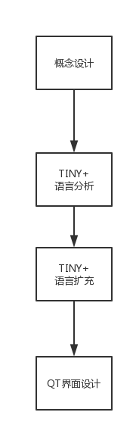

## 5.4详细设计

**5.4.1 TINY语法分析器扩充**

（1）在Globals.h文件下

TokenType下添加关键字WHILE,DO,TO,DOWNTO,FOR,ENDDO,ENDWHILE,MOD,RT

StmtKind下添加新的语句类型WHILEK,DOWHILEK,FORK

（2）在Parse.c文件下

声明并定义新的语句类型：

While语句：

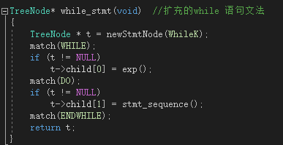

Dowhile语句：

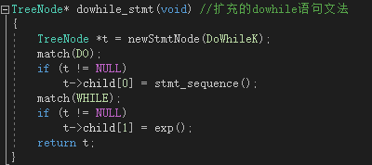

For语句：

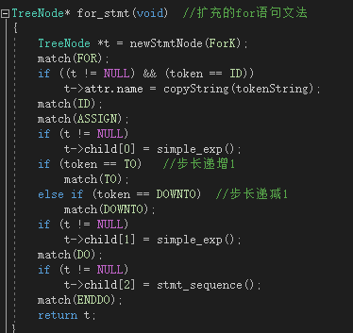

同时在statement下增加对应跳转语句

最后修改IF语句

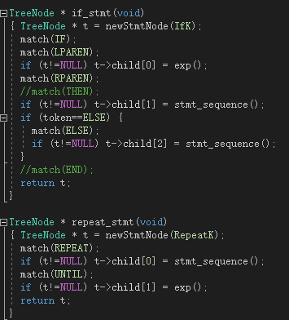

（3）在Scan.c文件下

增加保留字标识while、dowhile…

GetToken方法中增加“%”、“>”分支跳转

（4）在Util.c文件下

printToken方法中增加while、dowhile分支跳转

增加RT、MOD分支跳转

**5.4.2 QT界面设计**

（1）save方法

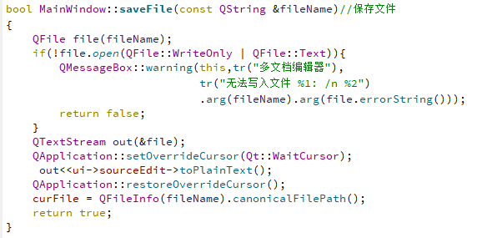

（2）load方法：

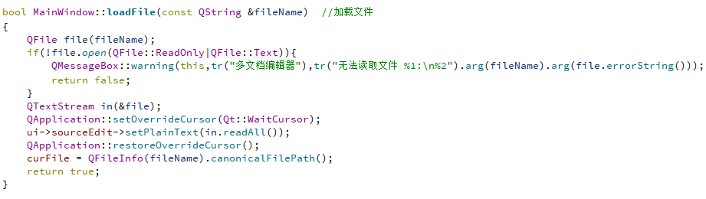

**程序主界面**

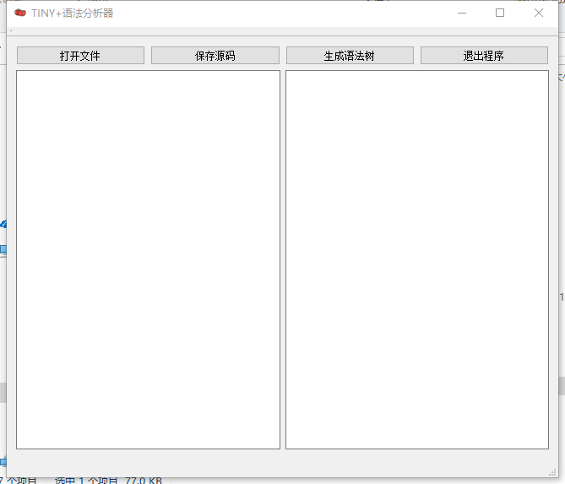

**选择源文件**

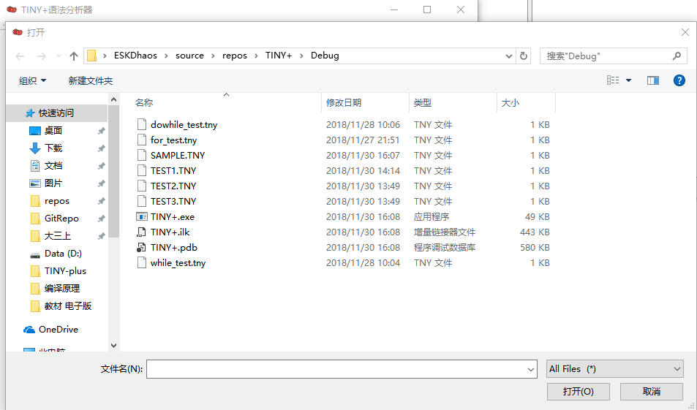

**源代码编辑界面**

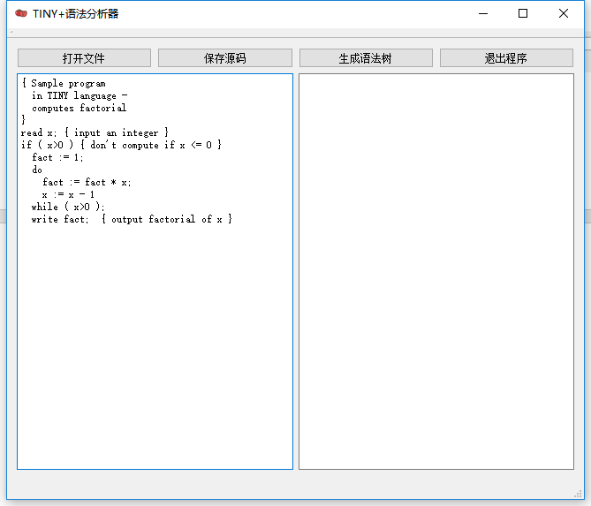

**保存界面**

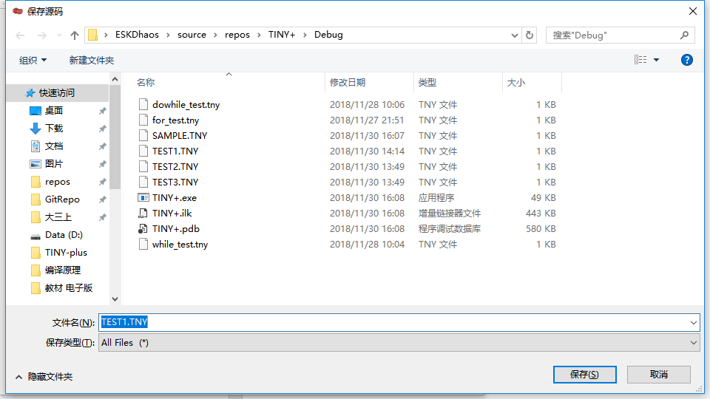

**生成语法分析树**

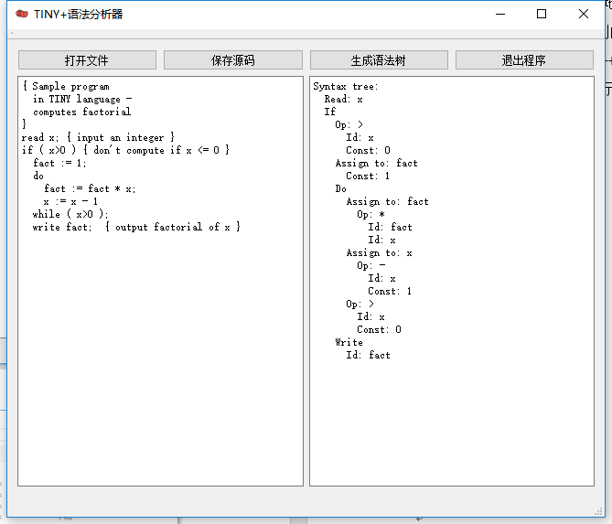

# 六、系统测试情况

**完成整个项目后，平台的测试情况：**

1. 程序可对源代码进行编辑保存
2. 程序可以正常生成语法树